
C
RESUMEN

1 de enero de 2024
MADRID - ESPAÑA

WALTER ISAMEL SAGASTEGUI LESCANO

INDEX

1. DESCARGA E INSTALACION DEL COMPILADOR 3
1.1. DESCARGA E INSTALACION DEL COMPILADOR "CODEBLOCKS" 3
1.2. DESCARGA E INSTALACION DEL COMPILADOR "DEV C" 3
1.3. COMPILADOR EN LINEA "ONLINEGDB" 3
1.4. COMPILADOR EN LINEA "MYCOMPILER" 3
2. MI PRIMER PROGRAMA "HOLA MUNDO" 3
3. TIPOS DE DATOS BASICOS 3
4. MODIFICADORES DE TIPO 4
4.1. MODIFICADORES DE TIPO 4
4.2. EJEMPLOS DE COMO USAR MODIFICADORES DE TIPO 4
5. ESPECIFICADOR DE FORMATO 4
6. ESPECIFICADOR DE FORMATO OCTAL Y HEXADECIMAL 4
7. ESPECIFICADOR DE FORMATO NOTACION CIENTIFICA 5
8. ENTRADA DE TIPOS DE DATOS DESDE LA CONSOLA 5
9. OPERADORES ARITMETICOS 6
10. OPERADORES DE COMPARACION 7
11. OPERADORES LOGICOS 7
12. OPERADORES BINARIOS 7
13. OPERADORES DE ASIGNACION COMPUESTA 7
14. CASTING 7
14.1. EJEMPLO 1: DIVISION ENTERA VS REAL 8
14.2. EJEMPLO 2: CONVERTIR UN FLOAT A INT 8
14.3. EJEMPLO 3: CONVERTIR UN CHAR A SU VALOR ASCII 8
15. CARACTERES ASCII CON LENGUAJE C 8
16. OPERADOR CODICIONAL O TERNARIO 9
17. MACRO 10
18. PRECEDENCIA DE LOS OPERADORES LOGICOS 10
19. CONSTANTE 11
19.1. EJEMPLO: const 11
19.2. EJEMPLO: define 11
20. EVALUACION DE EXPRESION LOGICA 11
21. BIBLIOTECA (LIBRERÍA) 12

DESCARGA E INSTALACION DEL COMPILADOR

DESCARGA E INSTALACION DEL COMPILADOR "CODEBLOCKS"

- URL DONDE DESCARCAR EL IDE "CODEBLOCKS2 QUE TRAE INCLUIDO EL COMPILADOR

https://www.codeblocks.org/
---> https://sourceforge.net/projects/codeblocks/

- PATH DONDE SE INSTALA EN NUESTRO SISTEMA WINDOWS

C:\Program Files\CodeBlocks

DESCARGA E INSTALACION DEL COMPILADOR "DEV C"

- URL DONDE DESCARGAR EL IDE "DEV C" QUE TRAE INCLUIDO EL COMPILADOR

https://sourceforge.net/projects/orwelldevcpp/

- PATH DONDE SE INSTALA EN NUESTRO SISTEMA WINDOWS

C:\Program Files (x86)\Dev-Cpp

COMPILADOR EN LINEA "ONLINEGDB"

https://www.onlinegdb.com/online_c_compiler

COMPILADOR EN LINEA "MYCOMPILER"

https://www.mycompiler.io/es/new/c

MI PRIMER PROGRAMA "HOLA MUNDO"

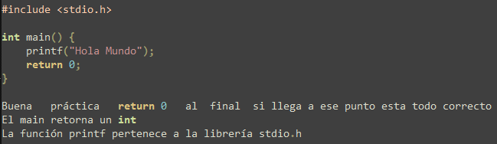

TIPOS DE DATOS BASICOS

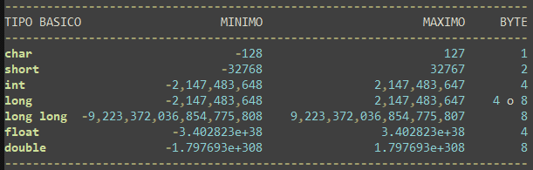

MODIFICADORES DE TIPO

MODIFICADORES DE TIPO

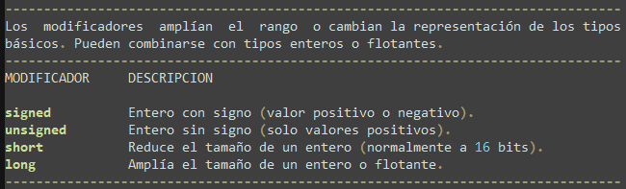

EJEMPLOS DE COMO USAR MODIFICADORES DE TIPO

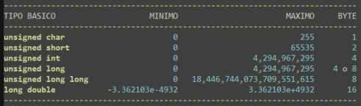

ESPECIFICADOR DE FORMATO

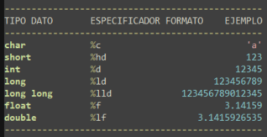

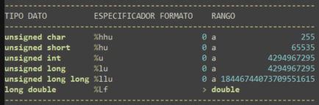

ESPECIFICADOR DE FORMATO OCTAL Y HEXADECIMAL

#include <stdio.h>

int main() {
int numero = 27;

// Imprimir el número en octal
printf("En octal : %o\n", numero);

// Imprimir el número en hexadecimal
printf("En hexadecimal: %X\n", numero); //%x saldría 1b

return 0;
}

SALIDA

En octal : 33
En hexadecimal: 1B

ESPECIFICADOR DE FORMATO NOTACION CIENTIFICA

#include <stdio.h>

int main() {
double numero1 = 12345.6789;
double numero2 = 0.0000123456789;

// Notación científica (minúsculas y mayúsculas)
printf("%%e: %e\n", numero1); // %e en minúsculas
printf("%%E: %E\n", numero1); // %E en mayúsculas

// Notación compacta (elige %f o %e según convenga)
printf("%%g: %g\n", numero1); // Notación compacta (%f para números grandes)
printf("%%G: %G\n", numero1); // Notación compacta (%E para números grandes)

// Otro ejemplo con un número pequeño
printf("%%e: %e\n", numero2);
printf("%%E: %E\n", numero2);
printf("%%g: %g\n", numero2);
printf("%%G: %G\n", numero2);

return 0;
}

SALIDA

%e: 1.234568e+04
%E: 1.234568E+04
%g: 12345.7
%G: 12345.7
%e: 1.234568e-05
%E: 1.234568E-05
%g: 1.23457e-05
%G: 1.23457E-05

ENTRADA DE TIPOS DE DATOS DESDE LA CONSOLA

#include <stdio.h>

int main() {

{
char c;

printf("Introduce un número (entre -128 y 127): ");
scanf("%hhd", &c); // Lee un entero de 8 bits con signo
printf("Número ingresado: %d\n", c);
}
{
char c;

printf("Introduce un carácter: ");
scanf(" %c", &c); // Lee un único carácter
printf("Carácter ingresado: %c\n", c);
}

return 0;
}

#include <stdio.h>

int main() {
// DECLARACION DE TIPOS DE DATOS

char c;
short s;
int i;
long l;
long long ll;
float f;
double d;

// ENTRADA

printf("Ingresa un caracter (char) : ");
scanf(" %c", &c); //se agrega un espacio antes de %c para evitar problemas con caracteres de salto de línea.

printf("Ingresa un número corto (short) : ");
scanf("%hd", &s);

printf("Ingresa un número entero (int) : ");
scanf("%d", &i);

printf("Ingresa un número largo (long) : ");
scanf("%ld", &l);

printf("Ingresa un número largo largo (long long): ");
scanf("%lld", &ll);

printf("Ingresa un número flotante (float) : ");
scanf("%f", &f);

printf("Ingresa un número doble (double) : ");
scanf("%lf", &d);

// SALIDA

printf("\nDatos ingresados:\n");
printf("Caracter (char) : %c \n", c);
printf("Número corto (short) : %hd \n", s);
printf("Número entero (int) : %d \n", i);
printf("Número largo (long) : %ld \n", l);
printf("Número largo largo (long long): %lld \n", ll);
printf("Número flotante (float) : %.2f \n", f); // %.2f para limitar a dos decimales
printf("Número doble (double) : %.2lf \n", d); // %.2lf para limitar a dos decimales

return 0;
}

OPERADORES ARITMETICOS

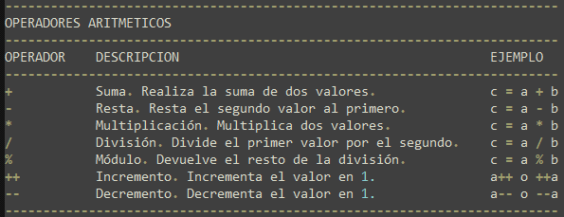

OPERADORES DE COMPARACION

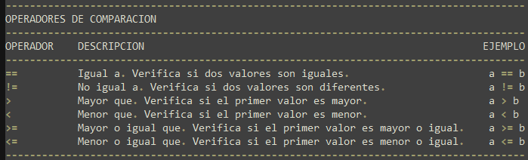

OPERADORES LOGICOS

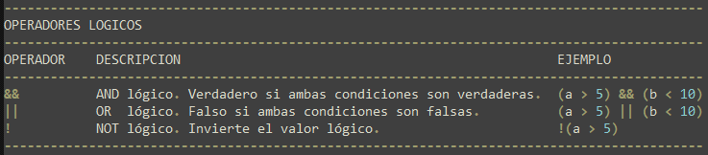

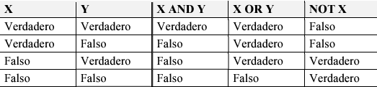

OPERADORES BINARIOS

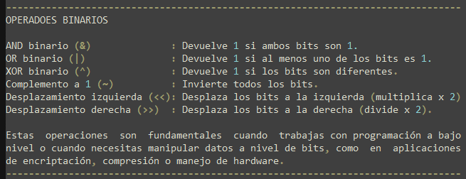

OPERADORES DE ASIGNACION COMPUESTA

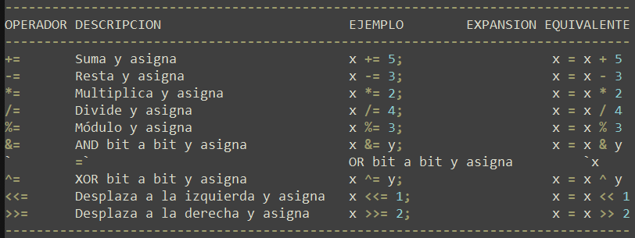

CASTING

El casting en C se utiliza para convertir un tipo de dato a otro.

Notas importantes:

- El casting explícito es útil, pero úsalo con cuidado para evitar resultados inesperados, como pérdida de datos o valores incorrectos.
- En C, no hay verificación en tiempo de ejecución para garantizar que el casting sea seguro; el programador es responsable de manejarlo correctamente.

EJEMPLO 1: DIVISION ENTERA VS REAL

#include <stdio.h>

int main()
{
int a = 5, b = 3;
int r1 = a / b;
float r2 = a / b;
float r3 = (float)a / b;
printf("R1 : %d \n", r1); //1
printf("R2 : %.2f \n", r2); //1.00
printf("R3 : %.2f \n", r3); //1.67

return 0;
}

EJEMPLO 2: CONVERTIR UN FLOAT A INT

#include <stdio.h>

int main() {
float real = 1.73;
int entero;

// Casting explícito
entero = (int)real;

printf("El número original es : %.2f \n", real); //1.73
printf("Después del casting a int : %d \n", entero); //1

return 0;
}

EJEMPLO 3: CONVERTIR UN CHAR A SU VALOR ASCII

#include <stdio.h>

int main() {
char letra = 'A';
int ascii;

// Casting explícito
ascii = (int)letra;

printf("La letra '%c' tiene el valor ASCII: %d\n", letra, ascii);

return 0;
}

CARACTERES ASCII CON LENGUAJE C
#include <stdio.h>

int main()
{
char letra = 'A';
char codigo = 65;

printf("Código ASCII: %2d\n", letra); //65
printf("Letra : %2c", codigo); // A

return 0;
}

#include <stdio.h>

int main() {
printf("%c\n", 65); //A
printf("%d\n", 65); //65
printf("%d\n", 'A'); //65
printf("%c\n", 'A'); //A

return 0;
}

#include <stdio.h>

int main()
{
printf("ALFABETO EN MAYUSCULA\n");
printf("---------------------\n");

for(int i=65; i<=90; i++) {
printf("%c ", i);
}

return 0;
}

#include <stdio.h>

int main()
{
printf("ALFABETO EN MAYUSCULA\n");
printf("---------------------\n");

for(char c='A'; c<='Z'; c++) {
printf("%c ", c);
}

return 0;
}

#include <stdio.h>

int main() {
printf("TABLA ASCII (CARACTERES IMPRIMIBLES)\n");
printf("------------------------------------\n");
printf("Código\tCaracter\n");
for (int i = 32; i <= 126; i++) {
printf("%d\t%c\n", i, i);
}
return 0;
}

OPERADOR CODICIONAL O TERNARIO

El operador condicional en C, también conocido como el operador ternario, tiene la forma:

condición ? valor_si_verdadero : valor_si_falso;

¿Cómo funciona?

Evalúa una condición.

Si la condición es verdadera (evaluada como no cero), devuelve valor_si_verdadero.

Si la condición es falsa (evaluada como cero), devuelve valor_si_falso.

Ejemplos prácticos:

Ejemplo 1: Verificar si un número es par o impar

#include <stdio.h>

int main() {
int numero = 5;
char *resultado = (numero % 2 == 0) ? "Par" : "Impar";

printf("El número %d es %s.\n", numero, resultado);
return 0;
}

Salida:

El número 5 es Impar.

Ejemplo 2: Encontrar el mayor entre dos números

#include <stdio.h>

int main() {
int a = 10, b = 20;
int mayor = (a > b) ? a : b;

printf("El mayor entre %d y %d es %d.\n", a, b, mayor);
return 0;
}

Salida:

El mayor entre 10 y 20 es 20.

MACRO

En C, una macro es una construcción que te permite definir un fragmento de código con un nombre que puede ser utilizado en el programa para reemplazar todas las ocurrencias de ese nombre por el código correspondiente antes de la compilación.

Las macros se definen utilizando la directiva #define. Por lo general, se utilizan para definir constantes simbólicas, funciones inline simples o bloques de código reutilizable. Las macros se procesan durante la fase de preprocesamiento del compilador, antes de que el código sea compilado.

EJEMPLO 1

#include <stdio.h>
#define PI 3.14159

int main()
{
float radio = 5.1;
float area = PI * radio * radio;
printf("Area : %.2f", area);

return 0;
}

Aquí tienes un ejemplo simple de cómo se define una macro en C:

#define PI 3.14159

En este ejemplo, PI se define como una macro que se sustituirá por 3.14159 en todas las partes del código donde se utiliza PI. Por ejemplo:

float area = PI * radio * radio;

Después del preprocesamiento, la línea de código anterior se convertirá en:

float area = 3.14159 * radio * radio;

Esto hace que el código sea más legible y fácil de mantener, ya que puedes usar PI en lugar de escribir el valor real de pi cada vez que lo necesites.

PRECEDENCIA DE LOS OPERADORES LOGICOS

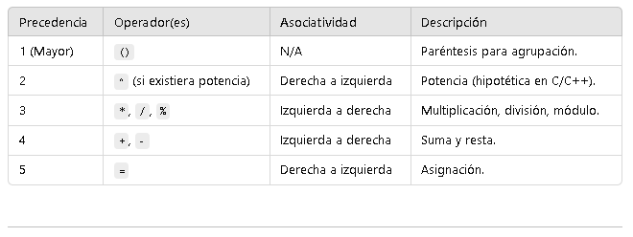

CONSTANTE

En lenguaje C, una constante se declara utilizando la palabra clave const o la directiva de preprocesador #define.

EJEMPLO: const

La palabra clave const se utiliza para declarar una variable cuyo valor no puede cambiar después de la inicialización.

#include <stdio.h>

int main() {
const int MAX_EDAD = 100; // Constante de tipo entero
const float PI = 3.14159; // Constante de tipo flotante

printf("La edad máxima es: %d\n", MAX_EDAD);
printf("El valor de PI es: %.5f\n", PI);

// MAX_EDAD = 200; // Error: no se puede modificar una constante

return 0;
}

EJEMPLO: define

La directiva #define permite declarar constantes en tiempo de compilación. Es una forma más antigua y menos segura en comparación con const.

#include <stdio.h>

#define MAX_EDAD 100 // Constante de tipo entero
#define PI 3.14159 // Constante de tipo flotante

int main() {
printf("La edad máxima es: %d\n", MAX_EDAD);
printf("El valor de PI es: %.5f\n", PI);

// MAX_EDAD = 200; // Error: #define no permite reasignación

return 0;
}

EVALUACION DE EXPRESION LOGICA

--------------------------------------------------------------------------------
Sexo: 1 Hombre
0 Mujer

Hipertenso: PAS = Presión Arterial Sistólica >= 140
PAD = Presión Arterial Diastólica >= 90

PAS >= 140 OR PAD >= 90

Fuma: 1 Sí
0 No

Obeso: IMC = Indice de Masa Corporal = [Peso(Kg) / (Talla(cm)^2])]

IMC >= 30

Deporte(D): 1 Sí, 0 No
Edad: 1: >= 50
0: En caso contrario

Construir la expresión lógica compleja que detecta a los sujetos en situación de
riesgo: (1=Sí, 0=No)

Lenguaje natural de personas en riesgo infarto:

Queremos detectar de entre nuestros sujetos a los hombres hipertensos que si no
son fumadores al menos son obesos o no practican deporte o tienen 50 años o más,
ya que los consideraremos sujetos de riesgo.

Expresion lógica:

(Sexo == 1) AND (PAS >= 140 OR PAD >= 90) AND ( (Fuma == 0) OR
(IMC >= 30) OR
(D == 0) OR
(Edad >= 50)
)

// Evaluación de riesgo
hombre && hipertenso && (fumador || obeso || noDeporte || edadMayor50);

Id Sexo Peso Talla Edad PAS PAD Fuma D Riesgo
79 0 90.0 1.69 65 138 102 0 0 0
145 1 69.8 1.78 45 166 88 0 1 1
132 1 71.1 1.81 64 126 86 0 0 0
--------------------------------------------------------------------------------

BIBLIOTECA (LIBRERÍA)

stdio.h

printf, scanf

stdlib.h

srand, rand

time.h

time

math.h

M_PI, pow, sqrt, atan2

